夏县人民医院迁建项目使用Ⅱ类射线
装置项目（DSA机房1）竣工环境保护验收监测报告表

晋大地晋新验监〔2025〕005号

建设单位：夏县人民医院
编制单位：山西大地晋新环境科技研究院有限公司

2025年10月
建设单位企业负责人 | ： | （签字）
编制单位法人代表 | ： | （签字）
项目负责人 | ： | （签字）
填表人 | ： | （签字）

建设单位： |  | 夏县人民医院（盖章） |  | 编制单位： |  | 山西大地晋新环境科技研究院有限公司（盖章）
电话：13522345913 |  |  |  | 电话：0351-6869883
传真：/ |  |  |  | 传真：0351-6869884
邮编：044400 |  |  |  | 邮编：030006
地址： | 山西省夏县康杰北路56号 |  |  | 地址： | 山西转型综合改革示范区学府产业园长治路251号瑞杰科技A座七层南区

表1 项目基本情况
建设项目名称 |  | 夏县人民医院迁建项目使用Ⅱ类射线装置项目（DSA机房1）
建设单位名称 |  | 夏县人民医院
项目性质 |  | 新建 改建 扩建
建设地点 |  | 医技楼二层介入中心DSA机房1
源项 |  | 放射源 | /
 |  | 非密封放射性物质 | /
 |  | 射线装置 | 使用1台Ⅱ类射线装置
建设项目环评批复时间 |  | 2024.4.30 | 开工建设时间 | 2024.6.1
取得辐射安全许可证时间 |  | 2025.8.8 | 项目投入运行时间 | 2025.8.11
辐射安全与防护设施投入运行时间 |  | 2025.8.11 | 验收现场监测时间 | 2025.9.16
环评报告表审批部门 |  | 运城市行政审批服务管理局 | 环评报告表编制单位 | 山西大地晋新环境科技研究院有限公司
辐射安全与防护设施设计单位 |  | / | 辐射安全与防护设施施工单位 | /
投资总概算 | 2000万元 | 辐射安全与防护设施投资总概算 | 81.8万元 | 比例 | 4.09%
实际总概算 |  | 辐射安全与防护设施实际总概算 |  | 比例
验收依据  验收依据 |  | （1）《中华人民共和国放射性污染防治法》中华人民共和国主席令第6号，2003年10月1日；  （2）《建设项目环境保护管理条例》国务院令第682号，2017年10月1日；  （3）《放射性同位素与射线装置安全和防护条例》（2019修订），2019年3月2日；  （4）《放射性同位素和射线装置安全许可管理办法》（中华人民共和国生态环境部令第20号修改）2021年1月4日实施；  （5）《建设项目竣工环境保护验收暂行办法》国环规环评〔2017〕4号；  （6）《放射性同位素与射线装置安全和防护管理办法》（环保部第18号令）；  （7）《电离辐射防护与辐射源安全基本标准》（GB18871-2002）；  （8）《职业性外照射个人监测规范》（GBZ 128-2019）；  （9）《建设项目竣工环境保护设施验收技术规范 核技术利用》（HJ 1326-2023）；  （10）《医用X射线诊断放射防护要求》GBZ 130-2020；  （11）《夏县人民医院迁建项目使用Ⅱ类射线装置项目环境影响报告表》（报批本）；  （12）《运城市行政审批服务管理局关于夏县人民医院迁建项目使用Ⅱ类射线装置项目环境影响报告表的批复》（运审管审函﹝2024﹞48号）。
验收执行标准 |  | 本次竣工验收采用《夏县人民医院迁建项目使用Ⅱ类射线装置项目环境影响报告表》中确定的环境保护标准。  （1）剂量当量率约束值  机房屏蔽墙外、机房顶、机房底、防护门、观察窗外0.3m处的周围剂量当量率控制目标值应不大于2.5μSv/h。  （2）个人剂量约束值  介入治疗医师及护师有效剂量：≤5mSv/a；  介入治疗医师腕部当量剂量：≤200mSv/a；  控制室操作人员有效剂量：≤2mSv/a；  公众成员有效剂量：≤0.1mSv/a。

表2 项目建设情况
- 项目建设内容
（1）建设单位情况
夏县人民医院创建于1948年，是集医疗、教学、科研、预防、保健为一体的综合性二级甲等医院。医院于2024年1月完成新院搬迁，新院占地面积184.2亩，配备床位880张。
夏县人民医院位于山西省夏县康杰北路56号，现有床位600张，设置有急诊、内、外、妇产、儿、耳鼻喉、眼、口腔、皮肤性病、传染、中医、放射、CT等科室。
为了满足医院发展的需要，该院增加了介入治疗的能力，即在新院门急诊医技楼二层北侧介入中心建设2个血管造影机房（2个DSA机房）。项目环境影响报告表于2024年4月30日取得了运城市行政审批服务管理局的批复文件（运审管审函﹝2024﹞48号）。
（2）建设内容和规模
环评批复的建设内容为建设2个DSA机房，医院实际建设了2个DSA机房，由于目前医院仅使用1台DSA，故本次验收的内容和规模为医院建设的DSA机房1及DSA机房1内使用的1台血管造影机（DSA），属于Ⅱ类射线装置，型号为CGO-2100 Plus，最大管电压125kV、最大管电流1000mA。项目分两期建设，分段验收，本次验收DSA机房1，DSA机房2（尚未装修）及其内使用的DSA待后续医院使用时再进行验收。
（3）项目总平面布置、建设地点和周围环境敏感目标分布情况
夏县人民医院位于山西省夏县康杰北路56号。项目地理位置图见附图1。医院总平面布置图及机房所在位置见附图2。
本次验收1台血管造影机，安装于门急诊医技楼二层西北侧介入中心DSA机房1。DSA机房1西北侧为污物通道，通道西侧为室外消防车道，北侧为控制室和导管材料间，控制室北侧为DSA机房2（尚未装修），东南侧为设备间、UPS间和患者准备间，南侧为走廊，走廊南侧为卫生间、登记室和值班室。DSA机房1为所在医技楼二层，DSA机房1上方为PCR1、2、3室、体液室及走廊，下方为EICU、医患走廊。
DSA机房1周围平面布置示意图见附图3，DSA机房1所在楼层（医技楼二层）、楼下、楼上平面布置示意图见附图4。
项目验收阶段环境保护目标与环评阶段变化对比见下表。
表2.1 项目验收阶段环境保护目标与环评阶段变化情况表
场所名称 | 环评阶段 |  |  | 验收阶段 |  |  | 变化  情况
场所名称 | 保护目标 | 方向 | 距离 | 保护目标 | 方向 | 距离 | 变化  情况
DSA机房1 | DSA机房2 | 北侧 | 10.5~19.5m | DSA机房2 | 北侧 | 10.5~19.5m | 无变化
DSA机房1 | 污洗间 | 东北侧 | 21.7-28.2m | 污洗间 | 东北侧 | 21.7-28.2m | 无变化
DSA机房1 | 办公室、值班室 | 东北侧 | 24~32.6m | 办公室、值班室 | 东北侧 | 24~32.6m | 无变化
DSA机房1 | 办公室 | 东北侧 | 17.3m~25.4m | 办公室 | 东北侧 | 17.3m~25.4m | 无变化
DSA机房1 | 更衣室 | 东侧 | 10.2m~19.7m | 更衣室 | 东侧 | 10.2m~19.7m | 无变化
DSA机房1 | 谈话室、恢复室 | 东南侧 | 10m~16.7m | 谈话室、恢复室 | 东南侧 | 10m~16.7m | 无变化
DSA机房1 | 谈话室、办公室 | 南侧 | 11.6m~18.6m | 谈话室、办公室 | 南侧 | 11.6m~18.6m | 无变化
DSA机房1 | 家属等候区 | 南侧 | 13.4m~21.4m | 家属等候区 | 南侧 | 13.4m~21.4m | 无变化
DSA机房1 | 换床区 | 南侧 | 7.1m~16.7m | 换床区 | 南侧 | 7.1m~16.7m | 无变化
DSA机房1 | 登记室、值班室 | 南侧 | 6m~14m | 登记室、值班室 | 南侧 | 6m~14m | 无变化
DSA机房1 | 卫生间 | 西南侧 | 6m~13.6m | 卫生间 | 西南侧 | 6m~13.6m | 无变化
DSA机房1 | PCR1、2、3室、体液室 | 楼上 | 3.7m~6.4m | PCR1、2、3室、体液室 | 楼上 | 3.7m~6.4m | 无变化
DSA机房1 | EICU、医患走廊 | 楼下 | 4.6m | EICU、医患走廊 | 楼下 | 4.6m | 无变化
DSA机房1 | 控制室（职业人员） | 北侧 | 5.6~10.5m | 控制室 | 北侧 | 5.6~10.5m | 无变化
DSA机房1 | 机房内（手术医师、护师） | 四周 | 0~6.9m | 机房内 | 四周 | 0~6.9m | 无变化
（4）项目实际建设内容与批复建设内容变动情况
项目实际建设内容与环评批复建设内容变动情况见下表。
表2.2 项目环评阶段建设内容与实际建设内容一览表
工程名称 |  | 环评阶段建设内容 | 实际建设内容 | 变动情况
主体工程 |  | 射线装置机房，位于新建的医技楼二层北侧，DSA机房1。对机房进行辐射防护装修，并安装1台血管造影机。控制室位于机房北侧。 | 射线装置机房，位于新建的医技楼二层北侧，DSA机房1。对机房进行了辐射防护装修，并安装1台血管造影机。控制室位于机房北侧。 | 无变化
辅助工程 |  | 配套控制室，用于射线装置控制，位于两个DSA机房中间，面积约为42m²；DSA机房1东侧配套设备间一间，面积7.5m²，UPS间一间，面积约7m²；DSA机房2东南侧配套设备间一间，面积约14m²。 | 配套控制室，用于射线装置控制，位于两个DSA机房中间，面积约为42m²；DSA机房1东侧配套设备间一间，面积7.5m²，UPS间一间，面积约7m²；DSA机房2东南侧配套设备间一间，面积约14m²。 | 无变化
办公及生活设施 |  | 医生办公室及生活设施等依托原科室用房。 | 医生办公室及生活设施等依托原科室用房。 | 无变化
环保工程 | 屏蔽措施 | 两个机房的屏蔽设计一致。四面墙体均为轻钢龙骨隔墙+4mm厚铅板防护（屏蔽能力为4mm铅当量）；顶板和底板均为120mm钢筋混凝土+3mm铅当量的硫酸钡水泥（屏蔽能力为4mm铅当量）；控制室门采用4mm厚铅当量的防护门（手动平开门）；患者通道防护门采用4mm铅当量电控推拉防护门；污物通道门采用4mm厚铅当量的防护门（手动平开门）；观察窗采用4mm铅当量的铅玻璃。 | DSA机房1四面墙体均为轻钢龙骨隔墙+4mm厚铅板防护（屏蔽能力为4mm铅当量）；顶板和底板均为120mm钢筋混凝土+3mm铅当量的硫酸钡水泥（屏蔽能力为4mm铅当量）；控制室门采用4mm厚铅当量的防护门（手动平开门）；患者通道防护门采用4mm铅当量电控推拉防护门；污物通道门采用4mm厚铅当量的防护门（手动平开门）；观察窗采用4mm铅当量的铅玻璃。 | 无变化
环保工程 | 废气 | 臭氧、氮氧化物经机房内新风系统排至室外。各机房分别设置自取新风净化循环机组1台，采用上送下排的气流形式，设计换气次数为每小时15次。 | 臭氧、氮氧化物经机房内新风系统排至室外。DSA机房1设置自取新风净化循环机组1台，采用上送下排的气流形式，换气次数为每小时15次。 | 无变化
环保工程 | 其他 | 废水依托医院污水管道和污水处理系统处理；一般固废、医疗废物依托医院固废收集系统处置；办公、生活垃圾依托医院生活垃圾收集系统。 | 废水依托医院污水管道和污水处理系统处理；一般固废、医疗废物依托医院固废收集系统处置；办公、生活垃圾依托医院生活垃圾收集系统。 | 无变化
本项目DSA机房1的建设内容与环评一致，DSA机房2的土建施工内容已按环评要求建设，尚未装修，DSA设备尚未采购，故本次验收的内容为DSA机房1及其使用的1台DSA，DSA机房2的验收待后续其辐射防护装修及采购DSA并试运行后再进行验收。
本项目DSA机房1按照环评及批复要求进行了建设，对照《核技术利用建设项目重大变动清单（试行）》（环办辐射函〔2025〕313号），本项目未发生变动。具体情况见下表。
表2.3 本项目变动情况一览表
序号 | 核技术利用建设项目重大变动清单（试行） |  | 本项目情况
1 | 性质 | 由核技术利用建设项目变更为其他类别建设项目。 | 不涉及
2 | 建设地点 | 重新选址。 | 不涉及
3 | 建设地点 | 调整辐射工作场所位置（包括总平面布置变化）导致调整后评价范围内出现新的环境保护目标。 | 辐射工作场所位置未发生变化
4 | 规模 | 放射源类别升高。 | 不涉及
5 | 规模 | 射线装置类别升高。 | 无变化
6 | 规模 | 非密封放射性物质工作场所级别升高。 | 不涉及
7 | 规模 | 放射源的总活度或放射源数量增加50%及以上。 | 不涉及
8 | 规模 | 射线装置额定功率或输出剂量率或中子产生率增大50%及以上。 | 无变化
9 | 规模 | 放射性核素活度或种类增加导致非密封放射性物质工作场所的日等效最大操作量增加50%及以上。 | 不涉及
10 | 规模 | 增加新的辐射工作场所。 | 不涉及
11 | 工艺 | 生产工艺或使用方式变化导致不利影响加重，含主要工艺装置、配套设备及放射性三废处理设施任何一项变化。 | 无变化
12 | 辐射安全与防护措施 | 辐射防护措施改变导致不利影响加重。 | 辐射防护措施未发生变化
13 | 辐射安全与防护措施 | 辐射安全联锁系统的联锁方式、联锁逻辑发生改变导致联锁功能减弱。 | 无变化
14 | 辐射安全与防护措施 | 非密封放射性物质工作场所功能和布局变化导致增加控制区。 | 不涉及
15 | 辐射安全与防护措施 | 新增放射性液态流出物排放口或气载流出物排放口。 | 不涉及

- 源项情况
本项目使用的射线装置名称、型号、类型、射线种类、技术参数等情况详见下表。
表2.4 项目涉及源项相关参数
辐射活动场所名称 | 射线装置  名称 | 型号 | 类别 | 数量 | 射线种类 | 管电压kV | 管电流mA | 生产厂家
医技楼二层北侧介入中心DSA机房1 | 数字减影血管造影机（DSA） | CGO-2100 Plus | Ⅱ | 1 | X | 125 | 1000 | 北京万东医疗科技股份有限公司

- 工程设备与工艺分析
2.3.1 设备组成
（1）设备组成
数字减影血管造影机（DSA）为采用X射线进行成像的技术设备，由X射线管和高压电源组成，X射线管由安装在真空玻璃壳中的阴极和阳极组成，阴极主要是钨制灯丝，它装在聚焦杯中，当灯丝通电加热时，电子就“蒸发”出来，而聚焦杯使这些电子聚集成束，直接向嵌在金属阳极中的靶体射击，靶体一般采用高原子序数的难熔金属制成，高电压加在X射线管的两极之间，使电子在射到靶体之前被加速达到很高的速度，这些高速电子达到靶面为靶所突然阻挡从而产生X射线。DSA设备结构组成示意图如图2-1所示，其典型X射线管的结构详见图2-2。
（2）技术参数
本项目使用的DSA设备最大管电压125kV、最大管电流1000mA。
实际运行中血管造影设备具有自动调强功能。摄影时如果受检者体型偏瘦，功率自动降低，如果受检者体型较胖，功率自动增强，为防止球管烧毁并延长使用寿命，实际使用中，管电压和功率通常有余量，DSA设备管电压控制在90kV以下，功率控制在70kW以下。

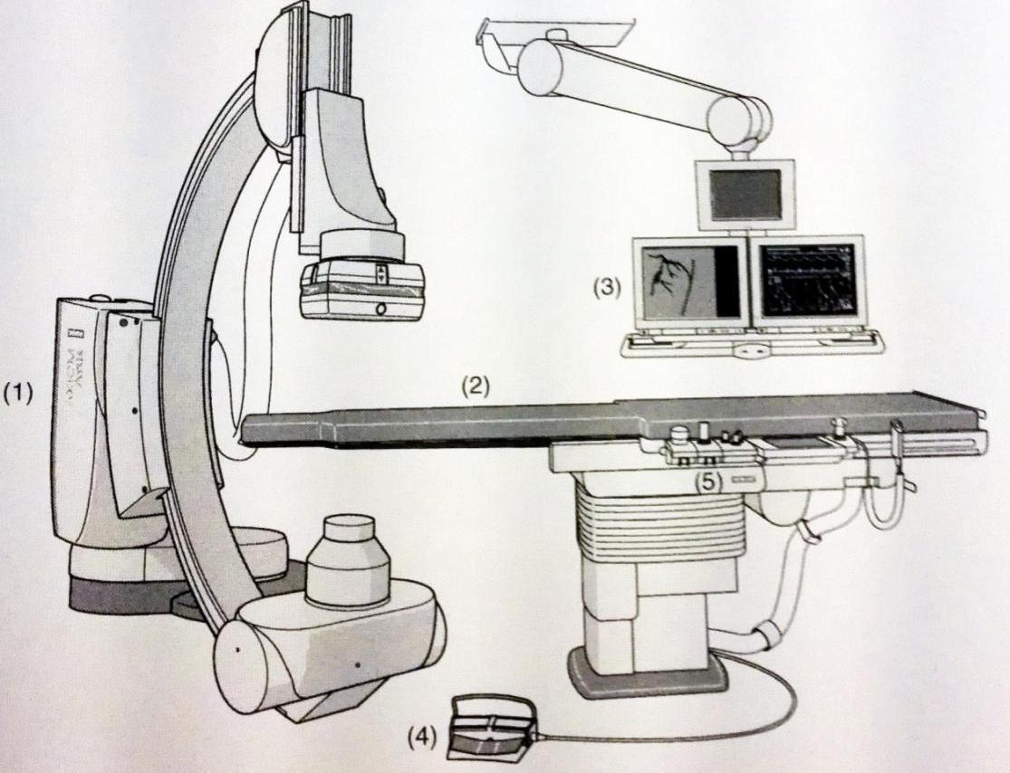

图2-1 DSA设备组成示意图
备注：（1）带有C臂、X线球管装置以及FD的支架；（2）检查床；（3）带有LCD显示器和数据显示器的显示器天花板悬吊系统；（4）用于射线触发的脚闸；（5）用于控制支架、检查床以及成像系统的控制台。
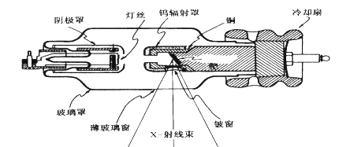

图2-2 典型X射线管结构图
2.3.2 工作原理
医院使用的血管造影机为数字减影血管造影机（DSA）（业界俗称“大C”）。血管造影是利用计算机处理数字化的影像信息，以消除骨骼和软组织影像，使血管清晰显示的技术。本项目血管造影主要采用时间减影法，即将造影剂未达到欲检部位前摄取的底片与造影剂注入后摄取的造影片在计算机中进行数字相减处理，仅显示有造影剂充盈的结构，具有高精密度和灵敏度。
2.3.3 工作方式和工艺流程
介入治疗是利用现代高科技手段进行的一种微创性治疗，医生在血管造影机医学影像学设备的引导下，利用特殊的穿刺针、导管、导丝、支架和栓塞剂等器械代替传统的手术刀，对疾病进行诊断和局部治疗。诊断时，患者仰卧并进行无菌消毒，局部麻醉后，经皮穿刺静脉，送入引导钢丝及扩张管与外鞘，退出钢丝及扩张管将外鞘保留于静脉内，经鞘插入导管，推送导管，在X射线透视下将导管送达上腔静脉，顺序取血测定静、动脉，并留X射线片记录，探查结束，撤出导管，穿刺部位止血包扎。
血管造影机在进行曝光时分摄影（拍片)和透视两种情况：
摄影（拍片）：操作人员采取隔室操作的方式（即操作技师在控制室内对病人进行曝光），医生通过铅玻璃观察窗观察机房中病人情况，并通过对讲系统与病人交流。控制室配置两名操作技师，每台手术均进行操作，操作技师的受照时间为摄影+透视状态，透视模式最长出束时间为30分钟，摄影模式最长出束时间为1分钟。DSA机房1的手上台数最多450台，则操作技师的受照时间为232.5小时/年（摄影7.5h，透视225h）。
透视：病人需要进行介入治疗时，为更清楚地了解病人情况时会有连续曝光，并采用连续脉冲透视，此时操作医师位于铅屏风后身着铅服、铅眼镜在DSA机房内对病人进行直接的介入手术操作。本项目配备了4名医生及护士，每名医生的最大手术台数180台，则受照时间为93小时/年（透视90h、摄影3.0h）。
本项目工艺流程及产污环节见图2-3。
2.4 产污环节及污染途径
1、放射性污染
医院使用的DSA主要用作血管造影检查及配合介入治疗，由于在荧光影像与视频影像之间有影像增强器，从而降低了造影所需的X射线能量，再加上一次血管造影检查需要时间很短，因此血管造影检查的辐射影响较小。而介入治疗需要长时间的透视和大量的摄影，对病人和医务人员有一定的附加辐射剂量。
血管造影机产生的X射线是随机器的开、关而产生和消失，只有在开机并处于出束状态时才会发出X射线，对周围产生辐射影响。X射线机不出束时，不会产生X射线，对周围环境无影响。因此，在开机出束期间，X射线是主要污染因子，污染途径为外照射。
2、其他污染
①工作人员和部分病人产生的生活污水和生活垃圾。
②血管造影机工作时，空气在X射线作用下将电离产生少量的臭氧和氮氧化物，少量臭氧和氮氧化物通过空调净化通风系统排风装置排出机房，换气次数15次/小时，臭氧半衰期为22~25min，常温下可自行分解为氧气，对周围环境影响较小。
③手术过程中产生的少量棉签、纱布、手套、器具等医疗废物暂存在机房内的废物桶，手术结束后集中收集，作为医疗废物委托有资质单位进行处置。新风系统产生的废过滤棉暂存于一般固废暂存点，交废物回收单位综合利用。生活垃圾交环卫部门统一清运。
④本项目噪声主要为通风设备等运行时产生的噪声，所有设备均选用低噪声设备，通过墙体隔声及距离衰减后，运行期间对周围环境影响较小。

图2-3 操作流程及产污环节图
表3 辐射安全与防护设施/措施
- 项目工作场所的布局和分区管理
（1）工作场所布局情况
本次验收夏县人民医院使用的1台血管造影机，安装于医技楼二层北侧介入中心DSA机房1。
DSA机房1西北侧为污物通道，通道西侧为室外消防车道，北侧为控制室和导管材料室，控制室北侧为DSA机房2（未进行辐射防护、未安装设备、未投入使用），东南侧为设备间、UPS间和患者准备间，南侧为走廊，走廊南侧为卫生间、登记室和值班室。
现场调查照片如下：
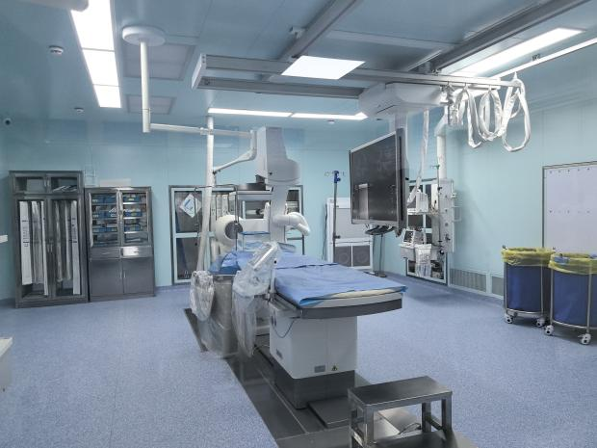 | 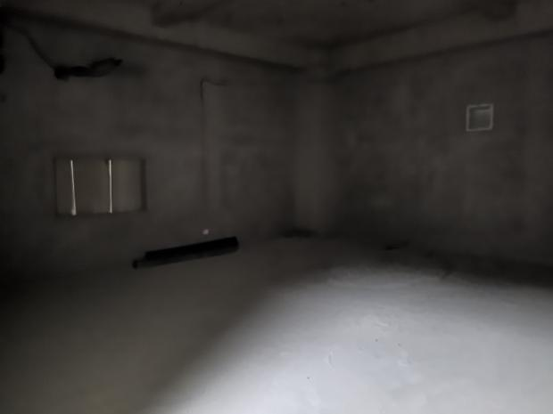
DSA机房1 | DSA机房2（未投入使用）
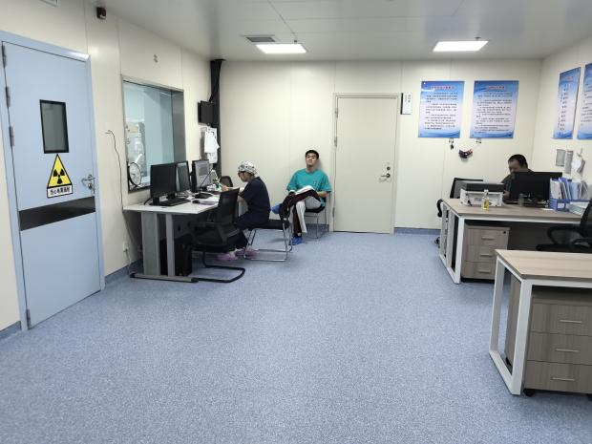 | 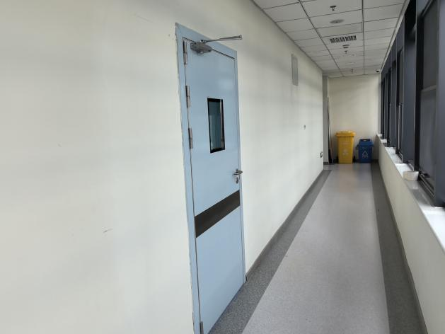
控制室 | 污物通道
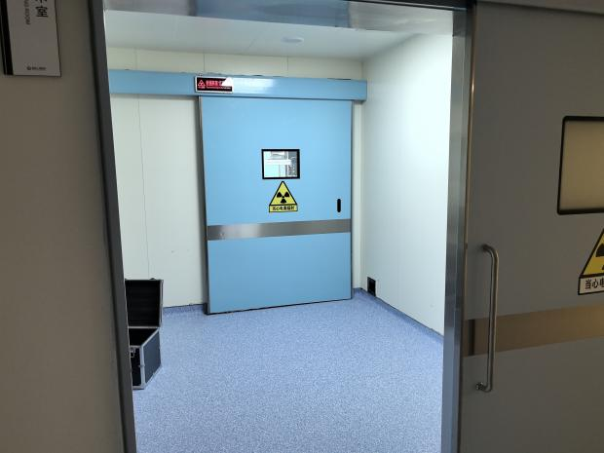 | 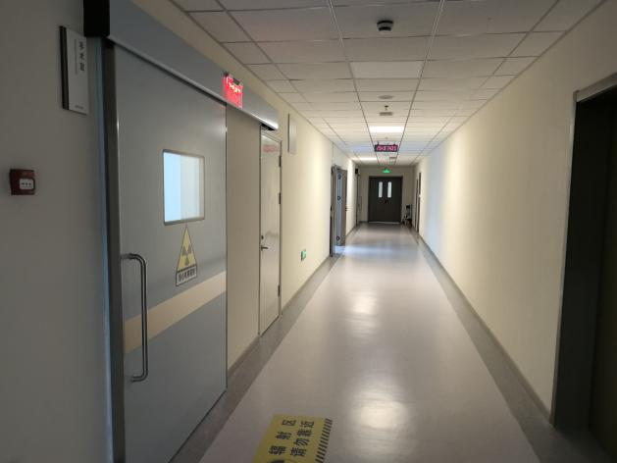
东南侧患者准备间 | 东侧走廊
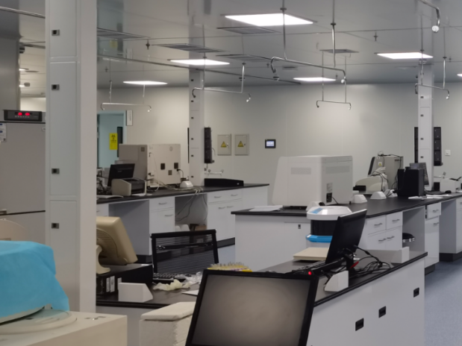 | 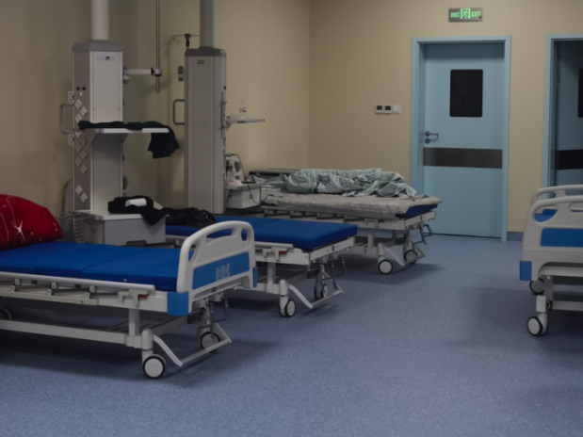
上方PCR1、2、3室 | 下方EICU

（2）分区管理情况
1）控制区、监督区的划分及管控措施
根据《电离辐射防护与辐射源安全基本标准》（GB18871-2002）要求，把辐射工作场所分为控制区和监督区，以便于辐射防护管理和职业照射控制。
①控制区
把需要和可能需要专门防护手段或安全措施的区域定为控制区，以便控制正常工作条件下的正常照射，并预防潜在照射或限制潜在照射的范围。
将DSA机房1内部划为控制区。机房患者防护门设置门灯联锁，门外设置电离辐射警示标志及警示标语。
②监督区
这种区域未被确定为控制区，通常不需要专门的防护手段或安全措施，但需要经常对职业照射条件进行监督和评价。
将DSA机房1北侧控制室和导管材料室、东南侧患者准备间、西侧污物通道划为监督区。
2）控制区、监督区划分的符合性分析
本项目验收阶段控制区的划分与环评阶段一致。
根据本次验收监测结果，在管电压76kV、管电流320mA时，本项目血管造影机房屏蔽体外30cm处的周围剂量当量率检测结果最大贡献值为0.089μSv/h，换算成最大管电流1000mA时，机房屏蔽体外30cm处的周围剂量当量率最大贡献值为0.278μSv/h，满足屏蔽墙体、防护门、铅窗外表面30cm处不大于2.5μSv/h的标准限值要求。
本项目控制区和监督区的划分是合理的。
（3）辐射防护分区示意图
项目工作场所辐射防护分区示意图如下：
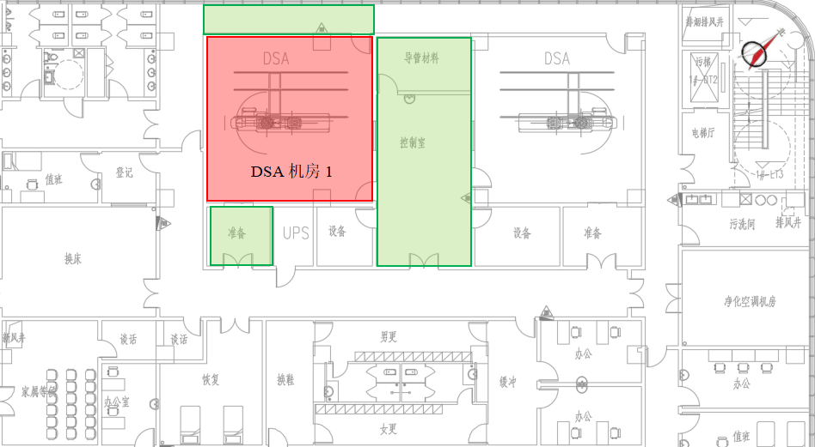

控制区
监督区

图3-1 DSA机房1分区管理示意图

- 屏蔽设施建设情况和屏蔽效能
（1）屏蔽设施建设情况
根据项目环评及批复的要求，本项目DSA机房1屏蔽情况见下表。
表3.1 DSA机房1屏蔽情况表
机房 | 屏蔽墙 | 相邻场所 | 屏蔽层厚度 | 屏蔽材料 | 屏蔽材料铅当量
DSA机房1 | 东北墙 | 控制室、导管材料室 | 4mm厚铅板 | 铅板 | 4.0mm
DSA机房1 | 东南墙 | 设备间、UPS间和患者准备间 | 4mm厚铅板 | 铅板 | 4.0mm
DSA机房1 | 西南墙 | 走廊 | 4mm厚铅板 | 铅板 | 4.0mm
DSA机房1 | 西北墙 | 污物通道 | 4mm厚铅板 | 铅板 | 4.0mm
DSA机房1 | 楼上 | PCR1、2、3室、体液室及走廊 | 120mm混凝土+  3mm铅当量硫酸钡水泥 | 混凝土+硫酸钡水泥 | 4.0mm
DSA机房1 | 楼下 | EICU、医患走廊 | 120mm混凝土+  3mm铅当量硫酸钡水泥 | 混凝土+硫酸钡水泥 | 4.0mm
DSA机房1 | 西北侧污物通道防护门 | 污物通道 | 4mm铅当量 | 铅板 | 4.0mm
DSA机房1 | 北侧控制室防护门 | 控制室 | 4mm铅当量 | 铅板 | 4.0mm
DSA机房1 | 东南侧患者通道防护门 | 患者准备间 | 4mm铅当量 | 铅板 | 4.0mm
DSA机房1 | 观察窗 | 控制室 | 4mm铅当量 | 铅玻璃 | 4.0mm
（2）屏蔽效能
本项目验收阶段与屏蔽建设情况与环评要求一致，根据辐射防护监测结果，在管电压76kV、管电流320mA时，本项目血管造影机房屏蔽体外30cm处的周围剂量当量率检测结果最大贡献值为0.089μSv/h，换算成最大管电流1000mA时，机房屏蔽体外30cm处的周围剂量当量率最大贡献值为0.278μSv/h，满足屏蔽墙体、防护门、铅窗外表面30cm处不大于2.5μSv/h的标准限值要求。DSA机房1的屏蔽效能良好。
- 辐射安全与防护措施的设置和功能实现情况
（1）辐射安全与防护措施
根据现场调查，本次验收的DSA机房1具备了以下辐射安全与防护措施：
①警示标志：机房防护门上方设置了工作指示灯，防护门上张贴了电离辐射标志牌和电离辐射警告标语，机房防护门外侧地面张贴警示线。
②机房患者门采用电动门，并设置了门灯联锁、防夹装置，机房门外工作状态指示灯的供电线路与X射线机低压供电线路连接，当设备工作时，指示灯亮。
③监视对讲系统
血管造影机控制室设置了观察窗和语音对讲系统，便于操作人员实时监控及沟通。
④通风换气设施
血管造影机房设置了空调净化通风换气系统，可有效防止机房空气中臭氧和氮氧化物等气体累积。
⑤安装了紧急停机按钮，可以切断整个系统的电源（电源断电）。
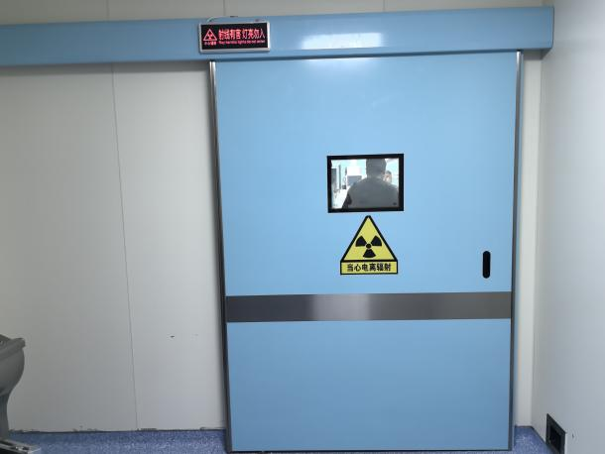 | 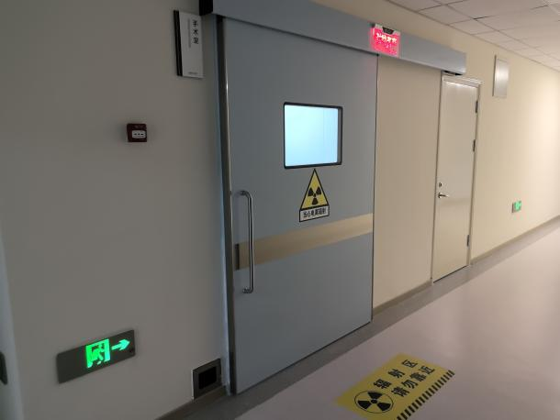
患者防护门、工作状态指示灯、  警示标志 | 准备间防护门、工作状态指示灯、  警示标志
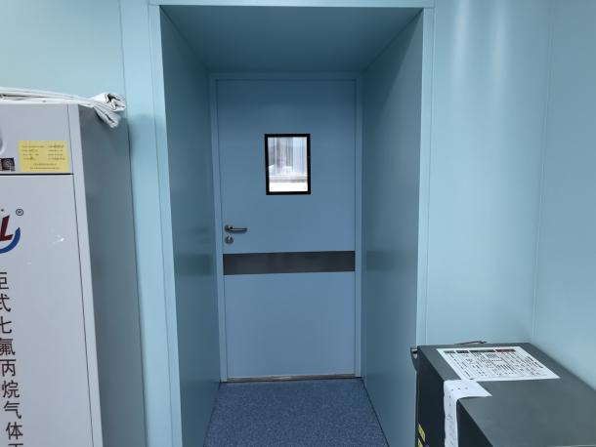 | 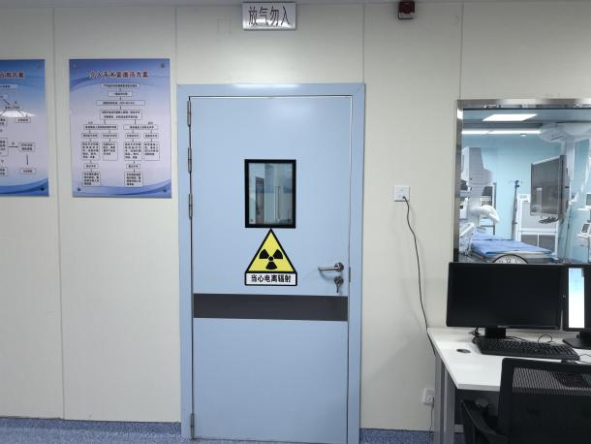
污物通道防护门 | 控制室防护门
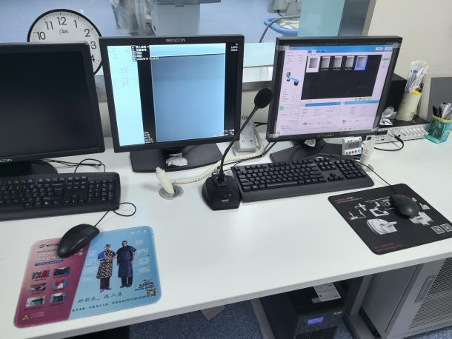 | 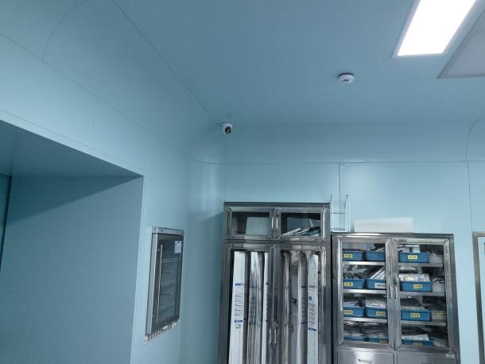
语音对讲 | 监控摄像头
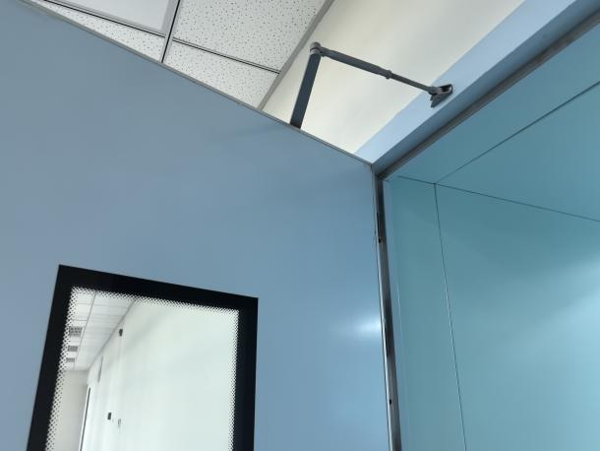 | 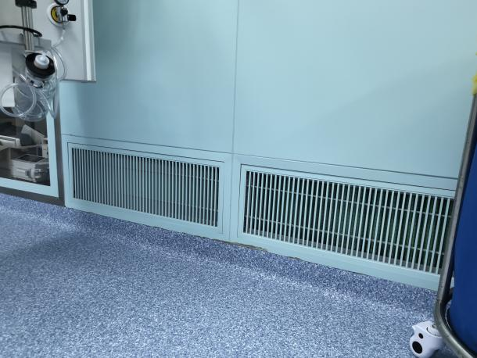
闭门装置 | 排风口
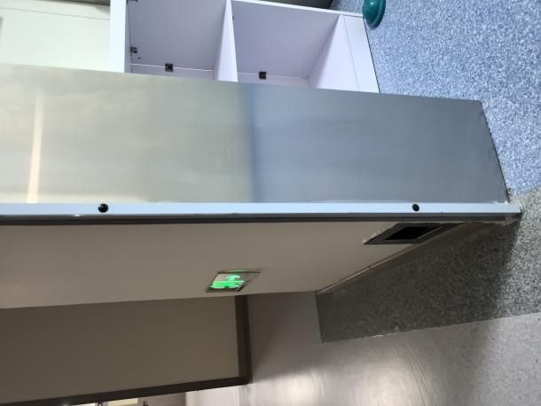 | 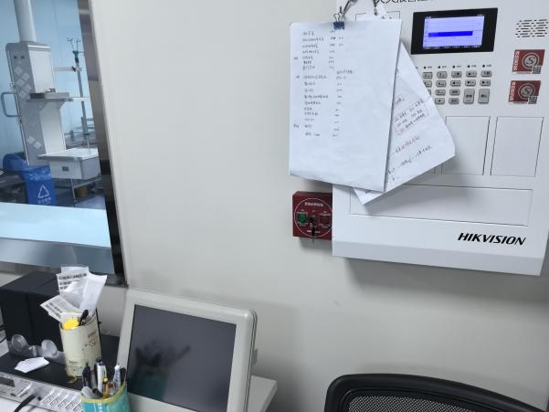
电动门防夹装置 | 控制室紧急停机按钮
（2）监测仪器及防护用品
本项目监测仪器及防护用品见下表。

表3.2 监测仪器仪表及防护用品明细表
设备名称/  工作场所 | 监测仪器 | 本项目防护用品
DSA机房1 | 1台便携式辐射检测仪，2台个人剂量报警仪 | 个人热释光剂量计每位辐射工作人员1个，手术医师、护师采用双剂量计（铅衣外锁骨对应的领口位置和铅衣内左胸前各佩戴1台），另配备1台腕部剂量计。辐射工作人员：铅橡胶衣4件、铅橡胶颈套4套、铅橡胶帽子4顶、铅防护眼镜5副、介入防护手套4副；患者：铅橡胶性腺防护围裙（方形）或方巾1件、铅橡胶颈套1套、铅橡胶帽子1顶。铅防护吊帘1件（设备自带）、床侧防护帘1件（设备自带）、铅屏风1个。
监测仪器、防护用品现场调查照片如下：
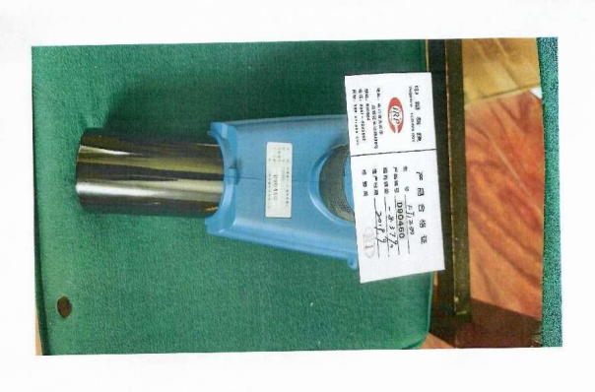 | 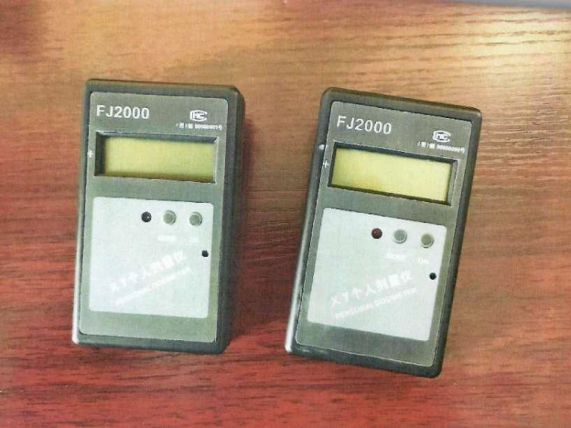
X-γ辐射检测仪 | 个人剂量报警仪
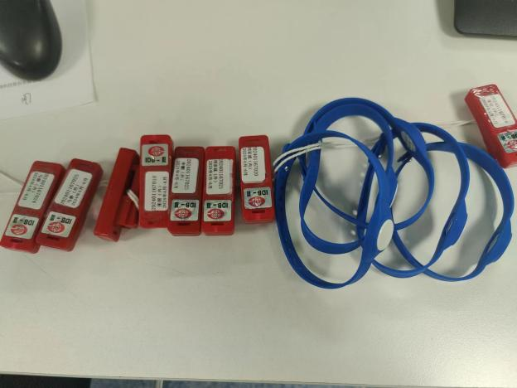 | 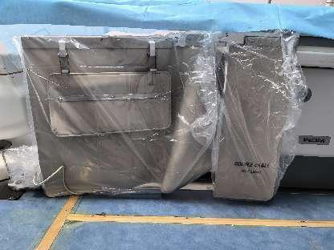
热释光个人剂量计 | 设备自带铅帘
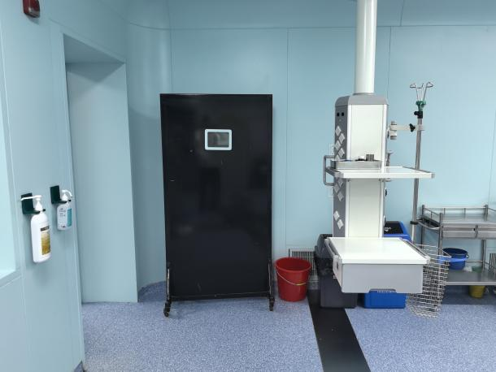 | 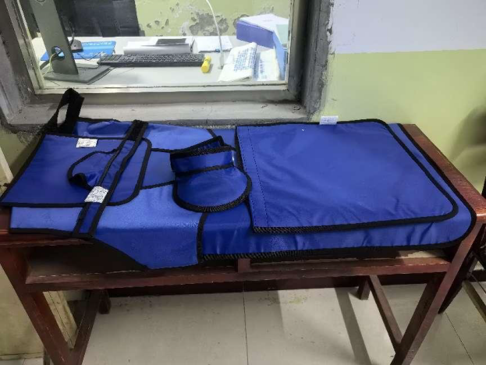
铅屏风 | 铅衣、铅帽
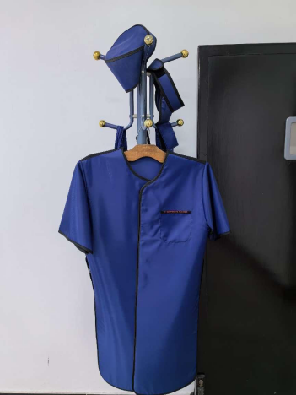 | 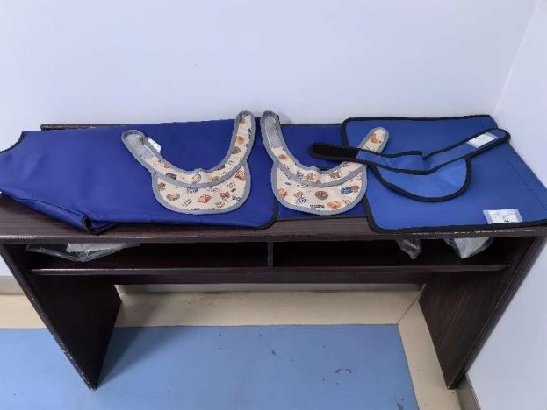
铅衣、铅帽 | 铅围脖、方巾
（3）环评和批复要求及落实情况
项目辐射安全与防护设施与环评和批复要求对比见下表。
表3.2 辐射安全与防护措施落实情况一览表
序号 | 环评和批复要求 | 落实情况 | 是否符合要求
1 | 落实使用场所的辐射安全与防护措施，按规范设置监测、报警、工作指示装置和电离辐射警示标志，划定辐射工作场所控制区和监督区，加强管理，防止工作人员和公众受到意外照射，确保职业人员及公众的年受照剂量低于《电离辐射防护与辐射源安全基本标准》（GB18871-2002）相关规定限值标准。 | DSA机房1已按要求进行了建设，经验收监测，各屏蔽体厚度均满足防护要求。按规范设置了监测、报警、工作指示装置和电离辐射警示标志。辐射工作场所划分了控制区和监督区，防止工作人员和公众受到意外照射；制定了日常巡检制度，确保设备安全运行，杜绝了辐射事故的发生。根据本次验收监测结果，经计算职业人员及公众的年受照剂量低于《电离辐射防护与辐射源安全基本标准》（GB18871-2002）相关规定限值标准。 | 符合
续表3.2 辐射安全与防护措施落实情况一览表
序号 | 环评和批复要求 | 落实情况 | 是否符合要求
2 | 建立健全辐射安全与防护管理制度和辐射事故应急预案，进行应急演练，明确岗位责任。配备必要的防护用品和监测报警仪器，工作人员严格操作规程，定期开展个人剂量、工作场所环境辐射水平监测，建立个人剂量档案。 | 制定了各项辐射安全与防护管理制度，完善了辐射事故应急预案，明确了岗位职责。配备了铅衣、铅围脖、铅帘等防护用品和个人剂量报警仪、便携式X-γ辐射检测仪，工作人员严格按操作规程从事辐射工作，制定了监测方案及个人剂量档案管理制度。 | 符合
3 | 认真落实从业人员培训教育制度，按时参加培训和复训，管理及操作人员要做到持证上岗。 | 辐射工作人员均通过生态环境部开发的国家核技术利用辐射安全与防护培训平台进行学习并参加考核，取得了成绩报告单。 | 符合
4 | 建立清晰的台账，每年1月份前将你单位安全和防护状况年度报告报送运城市生态环境局相关部门备案。 | 医院建立了清晰的射线装置使用台帐，将按要求每年1月份前将辐射安全和防护状况年度报告报送运城市生态环境局备案。 | 符合
5 | 严格履行审批程序，如活动种类、范围和建设地址改变，须另行申报。 | 严格履行了审批程序，严格按照环评要求进行了建设，项目的活动种类、范围和建设地址与环评一致。 | 符合
6 | 严格执行环保设施与主体工程同时设计、同时施工、同时投产使用的“三同时”制度，项目建成后，你单位按规定的时间和程序自主开展竣工环境保护验收。验收合格后，方可正式投入使用。  项目须按照《放射性同位素与射线装置安全许可管理办法》等法规政策规定的相关要求办理辐射安全许可证，禁止无许可证或者不按照许可证规定的种类和范围从事放射性同位素和射线装置的生产、销售、使用活动。 | 严格执行了环保设施与主体工程同时设计、同时施工、同时投产使用的“三同时”制度，目前项目正处于调试阶段，正在开展自主验收工作。医院已取得了辐射安全许可证。 | 符合

- 辐射安全管理情况
（1）辐射安全管理机构
医院已设立了以院长为组长的辐射安全与环境保护管理机构，由具有本科及以上学历的技术人员兼职负责辐射安全工作，并以红头形式下发至各相关部门。现有的辐射防护管理机构将各个科室的负责人均列入管理人员表中，组长统筹辐射安全管理工作，各个科室负责各部门的辐射安全管理工作。领导组职责：
①组长：全面负责本单位辐射防护工作，组织本单位贯彻执行辐射安全防护与生态环境法律法规和标准；②副组长：全面协助组长完成本单位辐射防护工作，组织本单位落实执行辐射安全防护与生态环境法律法规和标准；③成员：协助组长完成本单位辐射安全防护与生态环境工作，负责本单位的辐射安全防护工作，提供协调和技术支持，以保证本单位辐射安全防护与生态环境工作的顺利实施；④兼职辐射安全管理人员：负责本单位日常的辐射安全防护与生态环境工作，编制辐射防护规章制度以及应急预案；编制辐射监测方案并按监测方案进行实施；负责本单位辐射工作档案管理;负责本单位辐射工作人员培训管理；建立射线装置台账，并根据实际情况实时更新；下一年初编制本单位辐射安全年度总0结报告并按要求进行上报。
（2）辐射工作人员
项目配备了4名辐射工作人员，均在“国家核技术利用辐射安全与防护培训平台”进行了学习，且参加考核成绩合格，取得了核技术利用辐射安全与防护考核成绩报告单，有效期为5年，其复印件见附件3。
项目辐射工作人员名单见下表。
表3.3 辐射工作人员名单
序号 | 姓 名 | 工作岗位 | 辐射工作  类别 | 有效期 | 成绩报告单编号
1 | 刘亚斌 | 辐射工作人员 | 医用X射线诊断与介入放射学 | 2023.5.31~2028.5.31 | FS23SX0100650
2 | 马静 | 辐射工作人员 | 医用X射线诊断与介入放射学 | 2023.5.31~2028.5.31 | FS23SX0100646
3 | 李鹏 | 辐射工作人员 | 医用X射线诊断与介入放射学 | 2023.5.31~2028.5.31 | FS23SX0100655
4 | 张丽 | 辐射工作人员 | 医用X射线诊断与介入放射学 | 2024.5.21~2029.5.21 | FS24SX0100258
（3）辐射安全与防护管理规章制度的制定与执行情况
医院制定了辐射安全管理规定、射线装置操作规程等各项规章制度，辐射安全与防护管理规章制度与环评及批复要求对比见下表。
表3.4 血管造影机辐射安全与防护管理规章制度一览表
序号 | 环评及批复要求 | 执行情况 | 是否符合要求
1 | 辐射安全与环境保护管理机构 | 已成立辐射安全防护领导组并签发红头文件。 | 符合
2 | 操作规程 | 已制定了操作规程，辐射工作人员按照操作规程进行操作。 | 符合
3 | 辐射安全和防护设施的维护与维修制度（包括机构人员、维护维修内容与频度) | 已制定了辐射安全和防护设施维护维修制度。 | 符合
4 | 场所及环境监测方案 | 已完善了场所及环境监测方案。 | 符合
5 | 监测仪表使用管理制度 | 已完善了监测仪表使用管理制度。 | 符合
6 | 辐射工作人员培训/再培训管理制度 | 已制定了工作人员培训制度。 | 符合
7 | 辐射工作人员个人剂量管理制度 | 已完善了辐射工作人员培训/再培训管理制度。 | 符合
8 | 辐射事故应急预案 | 已完善了辐射事故应急预案。 | 符合
（4）《数字减影血管造影 X 射线装置(DSA)监督检查技术程序》的要求及落实情况
①辐射安全防护设施
对照《数字减影血管造影 X 射线装置(DSA)监督检查技术程序》中关于辐射安全防护设施的要求，项目落实情况见下表。
表3.5 辐射安全防护设施要求及落实情况表
序号 | 检查项目 |  | 落实情况 | 是否符合要求
1 | A  场所  设施 | 单独机房 | 本项目为单独机房 | 符合
2 | A  场所  设施 | 操作部位局部屏蔽防护设施 | 设备自带有操作部位局部屏蔽防护设施（铅帘） | 符合
3 | A  场所  设施 | 医护人员的个人防护 | 为医护人员配备铅橡胶围裙、铅橡胶颈套、铅橡胶帽子、铅防护眼镜等。 | 符合
4 | A  场所  设施 | 患者防护 | 为患者配备铅橡胶性腺防护围裙（方形）或方巾、铅橡胶颈套、铅橡胶帽子等。 | 符合
5 | A  场所  设施 | 机房门窗防护 | 机房门、窗采用4mm铅当量防护 | 符合
6 | A  场所  设施 | 闭门装置 | 机房患者通道门采取电动门，已设置门、灯联锁装置，防夹人装置，至污物通道、控制室防护门安装了闭门器。 | 符合

续表3.5 辐射安全防护设施要求及落实情况表
序号 | 检查项目 |  | 落实情况 | 是否符合要求
7 | A  场所  设施 | 入口处电离辐射警告标志 | 在入口处设置电离辐射警告标志。 | 符合
8 | A  场所  设施 | 入口处机器工作状态显示 | 在入口处设置机器工作状态指示灯 | 符合
9 | B  其他 | 监测仪器 | 已配备1台X-γ辐射检测仪 | 符合
10 | B  其他 | 个人剂量计 | 已配备2台个人剂量报警仪，为每位辐射工作人员配备了1个热释光个人剂量计，手术医师、护师采用双剂量计（铅衣外锁骨对应的领口位置和铅衣内左胸前各佩戴1台），医师另配备了1台腕部剂量计。 | 符合
②管理制度
对照《数字减影血管造影 X 射线装置(DSA)监督检查技术程序》中关于管理制度的要求，项目落实情况见下表。
表3.6 管理制度要求及落实情况表
序号 | 环评及批复要求 | 执行情况 | 是否符合要求
1 | 辐射安全与环境保护管理机构 | 已成立辐射安全防护领导组并签发红头文件。 | 符合
2 | 操作规程 | 已制定了操作规程，辐射工作人员按照操作规程进行操作。 | 符合
3 | 辐射安全和防护设施的维护与维修制度（包括机构人员、维护维修内容与频度) | 已制定了辐射安全和防护设施维护维修制度。 | 符合
4 | 场所及环境监测方案 | 已完善了场所及环境监测方案。 | 符合
5 | 监测仪表使用管理制度 | 已完善了监测仪表使用管理制度。 | 符合
6 | 辐射工作人员培训/再培训管理制度 | 已制定了工作人员培训制度。 | 符合
7 | 辐射工作人员个人剂量管理制度 | 已完善了辐射工作人员培训/再培训管理制度。 | 符合
8 | 辐射事故应急预案 | 已完善了辐射事故应急预案。 | 符合

表4 建设项目环境影响报告表主要结论及审批部门审批决定
- 环境影响报告表主要结论
（1）辐射安全与防护设施/措施要求
①屏蔽情况：四面墙体均为轻钢龙骨隔墙+4mm厚铅板防护（屏蔽能力为4mm铅当量）；顶板和底板均为120mm钢筋混凝土+3mm铅当量的硫酸钡水泥（屏蔽能力为4mm铅当量）；控制室门采用4mm厚铅当量的防护门（手动平开门）；患者通道防护门采用4mm铅当量电控推拉防护门；污物通道门采用4mm厚铅当量的防护门（手动平开门）；观察窗采用4mm铅当量的铅玻璃。
②防护用品：铅橡胶衣4件、铅橡胶颈套4套、铅橡胶帽子4顶、铅防护眼镜5副、介入防护手套4副。铅橡胶性腺防护围裙（方形）或方巾1件、铅橡胶颈套1套、铅橡胶帽子1顶。铅防护吊帘1件（设备自带）、床侧防护帘1件（设备自带）、铅屏风1个。
③电离辐射标识及警告标志：机房屏蔽门上设工作状态指示灯，相关场所明显位置设电离辐射标识及中文警示说明，机房防护门外侧地面张贴警示线。
④门、灯联锁：机房患者通道门采用电动门，实施门、灯联锁，机房的电动防护门有防止人员挤压保护装置。
⑤监视对讲系统：操作室设观察窗和语音对讲系统，便于操作人员实时监控及沟通。
⑥安装电源总开关，总开关可以切断整个系统的电源（电源断电）。
⑦辐射安全管理：有健全的操作规程、岗位职责、辐射防护和安全保卫制度、设备检修维护制度、人员培训计划、监测方案等。
⑧日常监测：按环评要求开展日常监测。配备1台便携式辐射监测仪器、配置2台个人剂量报警仪，每位辐射工作人员须配备1台热释光个人剂量计，手术医师、护师采用双剂量计（铅衣外锁骨对应的领口位置和铅衣内左胸前各佩戴1台），医师另配备1台腕部剂量计。个人剂量计、腕部剂量计定期送检（最长不应超过1个季度）。
（2）结论
夏县人民医院迁建项目使用Ⅱ类射线装置项目在严格采取本评价所述的环境管理、环境监测、安全防护措施，认真采纳本报告提出的环境保护要求后，辐射防护设施可以达到环保和辐射安全的要求，对于环境和公众安全的，该项目是可行的。
- 审批部门批复意见
运城市行政审批服务管理局《关于夏县人民医院迁建项目使用Ⅱ类射线装置项目环境影响报告表的批复》（运审管审函〔2024〕48号）：
一、依据《报告表》内容，你院为提高诊疗水平，拟在医技楼二层介入中心使用2台Ⅱ类射线装置血管造影机（DSA），其中1台为现有导管室的DSA（设备移机），型号为CG0-2100P1us，最大管电压为125kV，最大管电流1000mA；1台DSA重新采购：型号待定。项目总投资金额2000万元，其中环保投资81.8万元。根据《报告表》结论，该项目在落实《报告表》提出的各项措施和要求条件下，能够满足环保要求。我局原则同意你院按照《报告表》中所列建设项目的内容、地点、采取的环境保护措施进行建设。
二、在日常管理和建设过程中，要严格按照国家有关规定，全面落实《报告表》提出的各项环境管理和污染防治措施，主要做好以下工作：
（一）落实使用场所的辐射安全与防护措施，按规范设置监测、报警、工作指示装置和电离辐射警示标志，划定辐射工作场所控制区和监督区，加强管理，防止工作人员和公众受到意外照射，确保职业人员及公众的年受照剂量低于《电离辐射防护与辐射源安全基本标准》（GB18871-2002）相关规定限值标准。
（二）建立健全辐射安全与防护管理制度和辐射事故应急预案，进行应急演练，明确岗位责任。配备必要的防护用品和监测报警仪器，工作人员严格操作规程，定期开展个人剂量、工作场所环境辐射水平监测，建立个人剂量档案。
（三）认真落实从业人员培训教育制度，按时参加培训和复训，管理及操作人员要做到持证上岗。
（四）建立清晰的台账，每年1月份前将你单位安全和防护状况年度报告报送运城市生态环境局相关部门备案。
（五）严格履行审批程序，如活动种类、范围和建设地址改变，须另行申报。
三、严格执行环保设施与主体工程同时设计、同时施工、同时投产使用的“三同时”制度，项目建成后，你单位按规定的时间和程序自主开展竣工环境保护验收。验收合格后，方可正式投入使用。
项目须按照《放射性同位素与射线装置安全许可管理办法》等法规政策规定的相关要求办理辐射安全许可证，禁止无许可证或者不按照许可证规定的种类和范围从事放射性同位素和射线装置的生产、销售、使用活动。
四、你单位收到本批复后10个工作日内，要将批准后的环境影响报告表送至运城市生态环境局，并按规定接受生态环境部门的日常监督检查。

表5 验收监测质量保证及质量控制
为保证环境监测工作质量，提高环境监测质量管理水平，确保验收监测数据准确、可靠、代表性强，依据《放射诊断放射防护要求》（GBZ130-2020）、《电离辐射监测质量保证通用要求》（GB 8999-2021）、《环境监测质量管理技术导则》（HJ630-2011）和《关于印发〈环境监测质量管理规定〉和〈环境监测人员持证上岗考核制度〉的通知》（国家环保总局环发〔2006〕114号）等文件，验收监测单位对监测全程序进行质量控制。
5.1 现场监测质量保证
（1）检测仪器
选用合适的辐射防护检测仪器，并按规定进行定期检定/校准，取得相应证书。使用前，对辐射检测仪器进行检查，包括是否物理损坏、调零、电池、仪器对射线的响应等。
（2）检测条件
标准水模+1.5mm铜板，自动出线。
（3）检测要求
①在巡测的基础上，对关注点的局部屏蔽和缝隙进行重点检测；
②关注点应包括：四面墙体、地板、顶棚、机房门、操作室门、观察窗、管线洞口、工作人员操作位等，点位选取应具有代表性。
（4）检测方法
在DSA设备在透视和摄影工况下，用便携式X-γ辐射监测仪对设定的区域进行巡测，确保机房周围的周围剂量当量率满足限值要求，之后对关注点进行重点检测。
5.2 环境监测过程质量保证与质量控制方法
（1）监测方案
明确监测任务的性质、目的、内容、方法等要求，对监测任务制定监测方案。监测方案包括：监测目的和要求、监测点位、监测项目和频次、监测分析方法和依据、质量保证与质量控制要求、监测结果评价标准、监测时间安排、提交报告的日期等。
（2）监测点位布设
监测点位按照《放射诊断放射防护要求》（GBZ130-2020）的要求进行设置，保证监测信息的代表性和完整性。
（3）数据处理和监测报告
监测人员要正确理解监测方法中的计算公式，保证监测数据的计算和转换不出差错。对计算结果进行校核。数字修约应遵守GB/T8170的规定。监测结果的有效位数应与监测方法中的规定相符，计算中间所得数据的有效位数多保留一位。监测结果应使用法定计量单位。向社会出具具有证明作用的数据和结果的，监测机构应当在其资质认定证书规定的监测能力范围内出具监测数据、结果。监测报告应信息完整，监测数据及报告经“三校”“三审”后报出。
5.3 人员和其他相关要求
（1）人员要求
现场监测不少于2名监测人员共同开展，现场监测人员必须持证上岗；辐射监测质量保证工作需覆盖监测过程中每个环节、所有工作人员；对从事辐射监测和质量管理的人员培训、资格确认、任用、授权和能力等进行规范管理，确保这些工作人员达到并保持与其承担的工作相适应的水平。
（2）原始记录
原始记录应满足记录控制程序的要求。确保所有质量活动和监测过程的技术活动记录信息的完整性、充分性和可追溯性，包括合同评审、监测方案和质量控制计划的编审、质量监督、监测点位地理信息、环境条件、样品描述、监测的方法依据、测量仪器、监测人员等必要信息。纸质记录和电子记录应安全储存。
记录需由记录人和复核人签字确认。常规监测的原始记录应永久保存，核查报告等质量保证记录至少保存6年。
（3）质量管理体系
辐射监测机构为实施质量管理，实现和达到质量方针和质量目标，应建立由组织机构、程序、过程和资源构成，且具有一定活动规律的质量管理体系。
辐射监测机构应当定期进行内部审核、管理评审，不断完善质量管理体系，保证其基本条件和技术能力能够持续符合相关规定和本单位质量保证要求，并确保质量管理体系有效运行。
（4）质量保证核查
以文件规定内部和外部核查制度，定期检查质量管理体系运行情况、质量保证计划执行情况，以便更好地实现质量管理“计划、执行、检查、处理”的PDCA循环。

表6 验收监测内容
- 监测项目
工作场所周围剂量当量率。
- 监测单位
根据验收的需要，山西大地晋新环境科技研究院有限公司对项目进行了周围剂量当量率的检测并出具了检测报告。
- 监测仪器
监测使用仪器见下表。
表6.1 监测仪器一览表
仪器名称及编号 | 技术指标 | 检定  有效期 | 计量检定证书编号和检定单位名称
X-γ辐射检测仪  （44346） | 能量响应：15keV～10MeV  量程：0.05μSv/h～10Sv/h | 2024.11.7-  2025.11.6 | 检字第〔2024〕-R6300  中国辐射防护研究院放射性计量站
- 监测内容及布点
（1）监测内容
本次验收的射线装置工作场所周围剂量当量率。
（2）监测布点
①周围辐射水平巡测
对DSA机房1周围辐射水平进行巡测，以发现可能出现的高辐射水平区。
②定点检测
对关注点的局部屏蔽和缝隙进行重点检测。关注点的检测位置：距墙体、门、窗表面30cm；顶棚上方（楼上）距顶棚地面100cm，机房地面下方（楼下）距楼下地面170cm。
监测布点图见附件4检测报告图1。
6.5 监测分析方法
《辐射环境监测技术规范》（HJ61-2021）；
《放射诊断放射防护要求》（GBZ130-2020）。

表7 验收监测
- 验收监测期间运行工况记录
本项目DSA设备最大管电压125kV，最大管电流1000mA，监测期间设备运行稳定，辐射安全与防护设施运行正常。验收监测期间运行工况记录如下。
表7.1 运行工况记录表
序号 | 设备名称 | 型号 | 技术参数  （最大） | 检测地点 | 检测时间 | 运行  工况
1 | 血管造影机 | CGO-2100Plus | 管电压125kV  管电流1000mA | 机房周围 | 2025.9.16 | 76kV  320mA
 |  |  |  | 医生操作位 | 2025.9.16 | 86kV  33mA

- 验收监测结果
项目辐射工作场所和周围环境辐射水平监测结果见下表（详见检测报告）。
表7.2 辐射工作场所和周围环境辐射水平监测结果
序号 | 检测点位描述 |  | 状态 | 检测结果（nSv/h） | 不确定度（k=2） | 备注
1 | 介入中心DSA机房1 | 铅窗外表面北侧30cm（1#） | 开机 | 99 | 6.09 | 血管造影机  曝光条件：  76kV/320mA  2s  （摄影模式）
1 | 介入中心DSA机房1 | 铅窗外表面北侧30cm（1#） | 关机 | 81 | 4.92 | 血管造影机  曝光条件：  76kV/320mA  2s  （摄影模式）
2 | 介入中心DSA机房1 | 铅窗外表面中部30cm（2#） | 开机 | 98 | 5.93 | 血管造影机  曝光条件：  76kV/320mA  2s  （摄影模式）
2 | 介入中心DSA机房1 | 铅窗外表面中部30cm（2#） | 关机 | 82 | 5.03 | 血管造影机  曝光条件：  76kV/320mA  2s  （摄影模式）
3 | 介入中心DSA机房1 | 铅窗外表面南侧30cm（3#） | 开机 | 98 | 5.96 | 血管造影机  曝光条件：  76kV/320mA  2s  （摄影模式）
3 | 介入中心DSA机房1 | 铅窗外表面南侧30cm（3#） | 关机 | 81 | 4.96 | 血管造影机  曝光条件：  76kV/320mA  2s  （摄影模式）
4 | 介入中心DSA机房1 | 控制室操作位（4#） | 开机 | 94 | 5.74 | 血管造影机  曝光条件：  76kV/320mA  2s  （摄影模式）
4 | 介入中心DSA机房1 | 控制室操作位（4#） | 关机 | 81 | 4.98 | 血管造影机  曝光条件：  76kV/320mA  2s  （摄影模式）
5 | 介入中心DSA机房1 | 东墙外表面30cm（5#） | 开机 | 88 | 5.37 | 血管造影机  曝光条件：  76kV/320mA  2s  （摄影模式）
5 | 介入中心DSA机房1 | 东墙外表面30cm（5#） | 关机 | 81 | 5.09 | 血管造影机  曝光条件：  76kV/320mA  2s  （摄影模式）
6 | 介入中心DSA机房1 | 医生通道防护门北侧门缝30cm（6#） | 开机 | 94 | 5.74 | 血管造影机  曝光条件：  76kV/320mA  2s  （摄影模式）
6 | 介入中心DSA机房1 | 医生通道防护门北侧门缝30cm（6#） | 关机 | 82 | 4.98 | 血管造影机  曝光条件：  76kV/320mA  2s  （摄影模式）
7 | 介入中心DSA机房1 | 医生通道防护门中部外表面30cm（7#） | 开机 | 94 | 5.69 | 血管造影机  曝光条件：  76kV/320mA  2s  （摄影模式）
7 | 介入中心DSA机房1 | 医生通道防护门中部外表面30cm（7#） | 关机 | 81 | 5.16 | 血管造影机  曝光条件：  76kV/320mA  2s  （摄影模式）
8 | 介入中心DSA机房1 | 医生通道防护门南侧门缝30cm（8#） | 开机 | 94 | 5.72 | 血管造影机  曝光条件：  76kV/320mA  2s  （摄影模式）
8 | 介入中心DSA机房1 | 医生通道防护门南侧门缝30cm（8#） | 关机 | 80 | 4.96 | 血管造影机  曝光条件：  76kV/320mA  2s  （摄影模式）
9 | 介入中心DSA机房1 | 医生通道防护门下门缝30cm（9#） | 开机 | 94 | 5.78 | 血管造影机  曝光条件：  76kV/320mA  2s  （摄影模式）
9 | 介入中心DSA机房1 | 医生通道防护门下门缝30cm（9#） | 关机 | 81 | 4.96 | 血管造影机  曝光条件：  76kV/320mA  2s  （摄影模式）
10 | 介入中心DSA机房1 | 南墙外表面30cm（10#） | 开机 | 85 | 5.30 | 血管造影机  曝光条件：  76kV/320mA  2s  （摄影模式）
10 | 介入中心DSA机房1 | 南墙外表面30cm（10#） | 关机 | 79 | 4.84 | 血管造影机  曝光条件：  76kV/320mA  2s  （摄影模式）
续表7.2 辐射工作场所和周围环境辐射水平监测结果
序号 | 检测点位描述 |  | 状态 | 检测结果（nSv/h） | 不确定度（k=2） | 备注
11 | 介入中心DSA机房1 | 患者通道防护门西侧门缝30cm（11#） | 开机 | 170 | 10.31 | 血管造影机  曝光条件：  76kV/320mA  2s  （摄影模式）
11 | 介入中心DSA机房1 | 患者通道防护门西侧门缝30cm（11#） | 关机 | 81 | 4.97 | 血管造影机  曝光条件：  76kV/320mA  2s  （摄影模式）
12 | 介入中心DSA机房1 | 患者通道防护门中部外表面30cm（12#） | 开机 | 133 | 8.13 | 血管造影机  曝光条件：  76kV/320mA  2s  （摄影模式）
12 | 介入中心DSA机房1 | 患者通道防护门中部外表面30cm（12#） | 关机 | 82 | 5.03 | 血管造影机  曝光条件：  76kV/320mA  2s  （摄影模式）
13 | 介入中心DSA机房1 | 患者通道防护门东侧门缝30cm（13#） | 开机 | 133 | 8.12 | 血管造影机  曝光条件：  76kV/320mA  2s  （摄影模式）
13 | 介入中心DSA机房1 | 患者通道防护门东侧门缝30cm（13#） | 关机 | 83 | 5.14 | 血管造影机  曝光条件：  76kV/320mA  2s  （摄影模式）
14 | 介入中心DSA机房1 | 患者通道防护门下门缝30cm（14#） | 开机 | 112 | 6.84 | 血管造影机  曝光条件：  76kV/320mA  2s  （摄影模式）
14 | 介入中心DSA机房1 | 患者通道防护门下门缝30cm（14#） | 关机 | 82 | 5.17 | 血管造影机  曝光条件：  76kV/320mA  2s  （摄影模式）
15 | 介入中心DSA机房1 | 西墙外表面30cm（15#） | 开机 | 85 | 5.16 | 血管造影机  曝光条件：  76kV/320mA  2s  （摄影模式）
15 | 介入中心DSA机房1 | 西墙外表面30cm（15#） | 关机 | 84 | 5.23 | 血管造影机  曝光条件：  76kV/320mA  2s  （摄影模式）
16 | 介入中心DSA机房1 | 北墙外表面30cm（16#） | 开机 | 85 | 5.25 | 血管造影机  曝光条件：  76kV/320mA  2s  （摄影模式）
16 | 介入中心DSA机房1 | 北墙外表面30cm（16#） | 关机 | 84 | 5.15 | 血管造影机  曝光条件：  76kV/320mA  2s  （摄影模式）
17 | 介入中心DSA机房1 | 污物通道防护门西侧门缝30cm（17#） | 开机 | 86 | 5.31 | 血管造影机  曝光条件：  76kV/320mA  2s  （摄影模式）
17 | 介入中心DSA机房1 | 污物通道防护门西侧门缝30cm（17#） | 关机 | 84 | 5.15 | 血管造影机  曝光条件：  76kV/320mA  2s  （摄影模式）
18 | 介入中心DSA机房1 | 污物通道防护门中部外表面30cm（18#） | 开机 | 87 | 5.46 | 血管造影机  曝光条件：  76kV/320mA  2s  （摄影模式）
18 | 介入中心DSA机房1 | 污物通道防护门中部外表面30cm（18#） | 关机 | 84 | 5.10 | 血管造影机  曝光条件：  76kV/320mA  2s  （摄影模式）
19 | 介入中心DSA机房1 | 污物通道防护门东侧门缝30cm（19#） | 开机 | 87 | 5.32 | 血管造影机  曝光条件：  76kV/320mA  2s  （摄影模式）
19 | 介入中心DSA机房1 | 污物通道防护门东侧门缝30cm（19#） | 关机 | 84 | 5.15 | 血管造影机  曝光条件：  76kV/320mA  2s  （摄影模式）
20 | 介入中心DSA机房1 | 污物通道防护门下门缝30cm（20#） | 开机 | 85 | 5.20 | 血管造影机  曝光条件：  76kV/320mA  2s  （摄影模式）
20 | 介入中心DSA机房1 | 污物通道防护门下门缝30cm（20#） | 关机 | 84 | 5.10 | 血管造影机  曝光条件：  76kV/320mA  2s  （摄影模式）
21 | 介入中心DSA机房1 | 机房上方化验室距地面1m处（21#） | 开机 | 96 | 5.90 | 血管造影机  曝光条件：  76kV/320mA  2s  （摄影模式）
21 | 介入中心DSA机房1 | 机房上方化验室距地面1m处（21#） | 关机 | 96 | 5.90 | 血管造影机  曝光条件：  76kV/320mA  2s  （摄影模式）
22 | 介入中心DSA机房1 | 机房下方急诊距地面1.7m处（22#） | 开机 | 102 | 6.22 | 血管造影机  曝光条件：  76kV/320mA  2s  （摄影模式）
22 | 介入中心DSA机房1 | 机房下方急诊距地面1.7m处（22#） | 关机 | 99 | 6.13 | 血管造影机  曝光条件：  76kV/320mA  2s  （摄影模式）
23 | 介入中心DSA机房1 | 医生操作位（腕部）（23#） | 开机 | 358.20 | 22.1331 | 血管造影机  曝光条件：  86kV/33mA  （透视模式）
23 | 介入中心DSA机房1 | 医生操作位（腕部）（23#） | 关机 | 0.08 | 0.0047 | 血管造影机  曝光条件：  86kV/33mA  （透视模式）
24 | 介入中心DSA机房1 | 医生操作位（铅帘后）（24#） | 开机 | 41.40 | 2.6462 | 血管造影机  曝光条件：  86kV/33mA  （透视模式）
24 | 介入中心DSA机房1 | 医生操作位（铅帘后）（24#） | 关机 | 0.08 | 0.0047 | 血管造影机  曝光条件：  86kV/33mA  （透视模式）
- 辐射安全与防护设施监测结果评价
根据辐射工作场所和周围环境辐射水平监测结果，血管造影机在管电压为76kV、管电流320mA时，机房周围X、γ射线辐射剂量检测结果最大值为患者通道防护门西侧门缝30cm处，扣除关机值0.081μSv/h后，机房周围X、γ辐射剂量率最大贡献值为0.089μSv/h，换算成最大管电流1000mA时，机房周围X、γ辐射剂量率最大贡献值为0.278μSv/h，满足机房屏蔽体外0.3m处的周围剂量当量率控制目标值不大于2.5μSv/h的限值要求。
- 有效剂量结果评价
（1）有效剂量计算公式
H=μ×H₀×t×T×W
式中：H—年有效剂量，Sv/a；
H₀—关注点附加剂量率，Sv/h；
μ—转换因子，此处取1；
T—居留因子，无量纲；
t—照射时间，h/a；
W—组织权重因子，取值为1。
（2）受照时间（T）的选取
①辐射工作人员受照时间
根据章节2.3.3，每名医生或护师受照时间为93h/a，操作技师的受照时间为232.5h/a。
②公众成员受照时间
机房周围公众成员主要是机房周围的办公室、值班室、PCR室、候诊区、走廊等的医务人员及患者及其家属。由于医院为8h工作制，机房各邻近场所工作时间与DSA开机时间重叠，因此居留因子按全居留取1。即DSA机房1周围公众人员T_{公众}=232.5h（透视225h，摄影7.5h）。
（3）剂量当量率
根据验收检测报告，各场所的辐射剂量率取值见下表，公众的受照剂量率保守取机房周围监测的最大值即摄影工况患者通道防护门西侧门缝的监测值。
表7.3 各场所辐射剂量率一览表 单位：µSv/h
场所名称 | 人员类别 |  | 工况 | 剂量率
DSA机房1内 | 职业人员 | 手术医师、护师（铅帘后） | 透视 | 41.32
控制室 | 职业人员 | 操作技师 | 摄影 | 0.005
机房周围 | 公众成员 |  | 摄影 | 0.089
表7.4 医生操作位辐射剂量率检测结果 单位：µSv/h
场所名称 | 位置 | 工况 | 剂量率
DSA机房1内 | 医生操作位（腕部） | 透视 | 358.12
（4）计算结果
经计算：
①运行期间每位医师或护师个人最大年有效剂量为3.84mSv/a，低于本次评价5mSv/a的有效剂量约束值。
②运行期间医师腕部所受最大年当量剂量为33.31mSv/a，低于本次评价200mSv/a的当量剂量约束值。
③DSA机房控制室操作技师所受个人最大年有效剂量为0.001mSv/a，低于本次评价2mSv/a的有效剂量约束值。
④DSA机房周围公众成员所受最大年有效剂量为0.021mSv/a，低于本次验收执行的公众成员0.1mSv/h的剂量限值。

表8 验收监测结论
- 验收基本情况
夏县人民医院迁建项目使用Ⅱ类射线装置项目在新院门急诊医技楼二层北侧介入中心建设2个血管造影机房（2个DSA机房）。本次验收内容为夏县人民医院DSA机房1使用的1台血管造影机，属于Ⅱ类射线装置，最大管电压和管电流分别为：125kV、1000mA。血管造影机安装于医技楼二层介入中心DSA机房1。
（1）验收监测结果
本项目DSA机房1已落实了环评及批复提出的辐射屏蔽措施，工作场所的周围剂量当量率均满足《放射诊断放射防护要求》（GBZ 130-2020）、《电离辐射防护与辐射源安全基本标准》（GB 18871-2002）、环境影响报告表及其批复的要求。
（2）有效剂量结论
①运行期间每位医师或护士个人最大年有效剂量为3.84mSv/a，低于本次评价5mSv/a的有效剂量约束值。
②运行期间医师腕部所受最大年当量剂量为33.31mSv/a，低于本次评价200mSv/a的当量剂量约束值。
③DSA机房控制室操作技师所受个人最大年有效剂量为0.001mSv/a，低于本次评价2mSv/a的有效剂量约束值。
④DSA机房周围公众成员所受最大年有效剂量为0.021mSv/a，低于本次验收执行的公众成员0.1mSv/h的剂量限值。
（3）辐射安全与防护设施
本项目辐射工作场所划分为控制区和监督区，分区管理合理。机房设置了门灯联锁、电离辐射警示标志、工作状态指示灯，为辐射工作人员及患者配备了铅衣、铅帽等防护用品，制定并完善了辐射安全与环境管理制度，配备了相应的辐射监测仪器等。各项辐射安全与防护设施已按环境影响报告表及其批复要求进行了落实。
- 总结论
夏县人民医院迁建项目使用Ⅱ类射线装置项目本次验收的DSA机房1使用的1台血管造影机，环境管理制度基本齐全，安全防护措施到位。通过现场调查及监测，各项措施按照环评文件及批复要求进行了落实管理，可通过竣工环保验收。

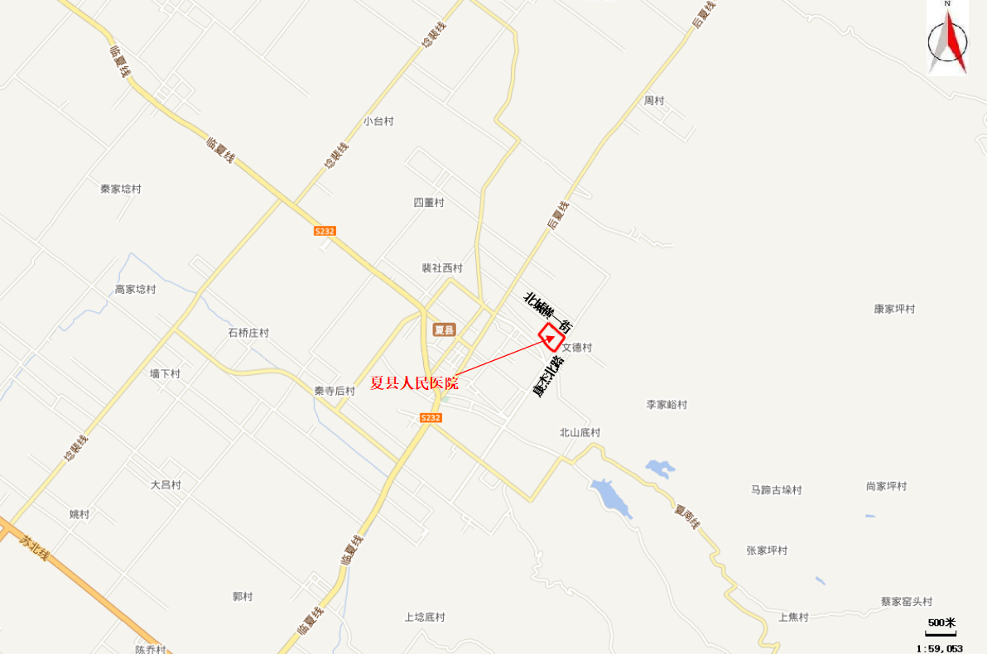

附图1 项目地理位置示意图

